# 招聘统计信息

|  |  |  |  |
| --- | --- | --- | --- |
|  | 本地 | 外地 | 合计 |
| 阿里系 | 2 | 0 | 2 |
| 百度系 | 2 | 0 | 2 |
| 抖音系 | 14 | 26 | 40 |
| 京东系 | 85 | 51 | 136 |
| 快手系 | 181 | 67 | 248 |
| 美团系 | 13 | 10 | 23 |
| 神州数码系 | 11 | 20 | 31 |
| 小米系 | 12 | 1 | 13 |

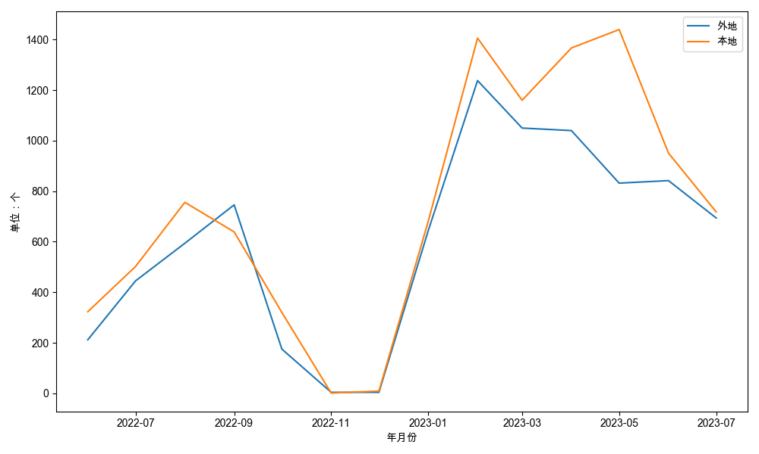

2022年10月，北京市信息软件业招聘岗位数495个，其中本地320个，外地175个。

分集团看，阿里系招聘2人，其中本地2人，外地0人；百度系招聘2人，其中本地2人，外地0人；抖音系招聘40人，其中本地14人，外地26人；京东系招聘136人，其中本地85人，外地51人；快手系招聘248人，其中本地181人，外地67人；美团系招聘23人，其中本地13人，外地10人；神州数码系招聘31人，其中本地11人，外地20人；小米系招聘13人，其中本地12人，外地1人。